Liceo Victorino Lastarria
Rancagua
“Formando Técnicos para el mañana”
Unidad Técnico-Pedagógica

FILOSOFÍA

Docente: Ruth Álamos
Nombre del/la estudiante: | Curso: Tercero medio | Fecha: Semana del 7 al 11 de Septiembre
Objetivo de la Unidad: OA 1: Describir las características del quehacer filosófico, considerando el problema de su origen y sentido, e identificando algunas de sus grandes preguntas y temas.

Objetivo de la Guía: Conocer y comprender la gnoseología Aristotélica.
Instrucciones: Lee atentamente el texto de Aristóteles y subraya las ideas principales.
Observa los videos y desarrolla las actividades de la guía.
https://www.youtube.com/watch?v=FJlRKqkWMOQ
https://www.youtube.com/watch?v=Q_nVH0-UhFY
Desarrolla las actividades del libro de las páginas 56 y 57
Aristóteles
Discípulo de Platón, Aristóteles coincide con su maestro en cuanto al papel de que lo universal desempeña en el conocimiento científico de lo que es verdaderamente, y no de lo que se presenta cualidades contrapuestas y que, por lo tanto, parece no ser de un modo definido .Rechaza, sin embargo, el mundo inteligible, ese mundo trascendente de las ideas o formas que Platón situara más allá de las cosas como fundamento de su ser y como objeto del verdadero conocimiento. Aristóteles considera que ese mundo representa una duplicación innecesaria, puesto que es posible dar cuenta del ser de las cosas y la validez universal y necesaria del conocimiento científico sin necesidad de este recurso .Emprende, pues la tarea de traer las ideas platónicas del cielo a la tierra; veamos cual es el significado de esta afirmación.
Para Aristóteles las cosas particulares -los objetos de la experiencia sensible- poseen plena realidad; son lo que existe verdaderamente.
Cada cosa en particular es lo Aristóteles llama substancia, esto es, algo que existe por sí mismo, algo que no necesita de otra cosa para existir, que existe, por lo tanto independientemente, por ejemplo ese hombre, esta mesa, ese árbol.
Toda substancia está compuesta de dos elementos:
- La Materia: es aquello de lo cual están hechas las cosas.
- La Forma: es la ley estructural de acuerdo a la cual la materia se organiza para ser esto o aquello, por lo tanto, aquello que hace que una cosa sea lo que es, es decir su esencia.
Toda substancia posee, además de esta característica otras que Aristóteles: accidentes; características de las cosas que pueden estar presentes o no en ellas, sin que estas dejen de ser lo que son.
Ejemplos: Substancia individual: Mesa / Materia: la madera / Forma: la forma de mes / Accidentes: el color
La substancia individual, entonces, es materia organizada de acuerdo a una determinada forma y esta, en lugar de ser trascendente a las cosas como afirmaba Platón, es inherente a ellas.
La esencia, lo universal, aquello que es común a, al conjunto de individuos pertenecientes a una misma clase o especie, no existe pues, independientemente de lo particular, sino en el seno de ella.
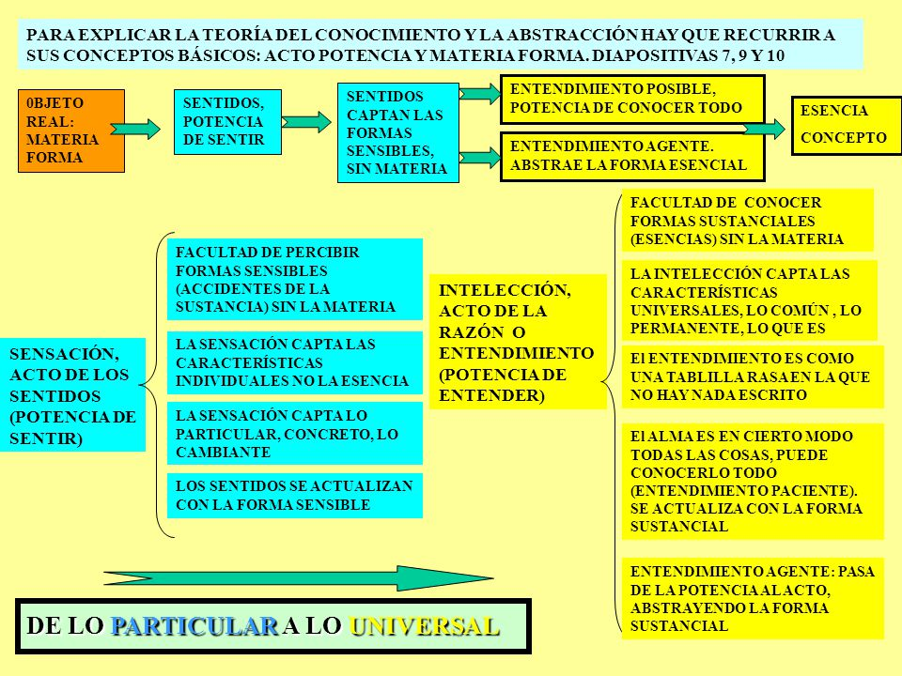

Actividades
I Responde las siguientes preguntas
- Anota un ejemplo de:
- Substancia
- Materia
- Forma
- Accidente
- ¿Qué es la esencia?

II Preguntas de selección múltiple

- Motivo por el cual Aristóteles no acepta el carácter separado de las Ideas:
a- Dice que así se duplica la realidad.
b- No explica el Mundo Sensible.
c- No explica el continuo devenir del Mundo Sensible.
e- Todas son correctas.

- Aristóteles afirma que toda sustancia está compuesta de:
- Materia y anchura. c- Forma y energía
- Materia y forma d-Forma y Altura

Ticket de Salida: (Sólo lo responden los estudiantes que retiran guías impresas):
¿Por qué Aristóteles rechaza la idea de Platón de la existencia de dos mundos, el de las ideas y el mundo sensible? T de salida

Enviar respuestas al correo: ruth.alamos@liceo-victorinolastarria.cl

